Feste und Traditionen: Töffsägnet Altishofen

Töffsägnet Altishofen  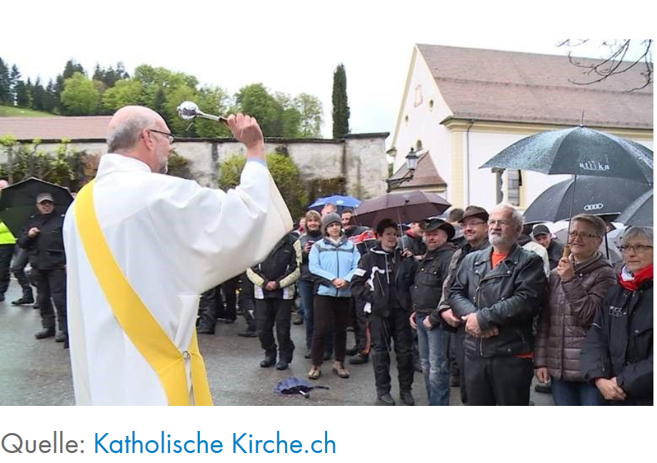 | Auf den ersten Blick haben Motorräder und eine Segnung nicht viel gemeinsam. Doch in Altishofen trifft genau das jeweils zu Beginn der Motorradsaison aufeinander. So machen sich hunderte Töfffahrer auf den Weg ins Luzerner Hinterland, natürlich mit ihren Motorrädern. Sie versammeln sich vor der Kirche in Altishofen und verfolgen gemeinsam die Predigt. Vor 33 Jahren fand die Töffsegnung zum ersten Mal statt. Bis heute geht der Pfarrer im Kreis umher und erteilt den Besuchern den Segen. Die Töfffahrer, die sonst nicht unbedingt Kirchenbesucher sind, versprechen sich von der Segnung Schutz und Glück.  Es ist aber auch ein geselliger Anlass, um Gleichgesinnte Töffbegeisterte zu treffen.

Texte: Mirjam Schallberger und Fabienne Heidrich

